Отчаянная нужда христианских беженцев из Эритреи: нужна помощь!
эритрея
23/02/2017
Тесфай Кидане бежал из Эритреи из-за своей веры. В Эритрее жесточайшие гонения, особенно верующих определенных деноминаций. Вместе с другими христианами Тесфай пересек безжизненные пустыни Египта. Он видел, как насиловали и убивали женщин. Он видел, как убивали его друзей, их тела просто бросали на дороге.
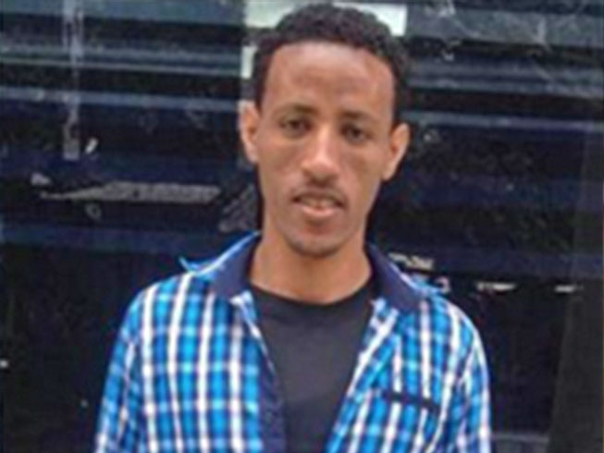
В конце концов Тесфай добрался до Израиля, надеясь найти там убежище. К сожалению, этому не суждено было осуществиться. Проведя некоторое время в следственном изоляторе, созданном, видимо, специально, чтобы сломить человеческий дух, и продолжающихся притеснений и гонений, правительство Израиля вынудило его депортироваться в какую-то третью страну, скорее всего, Уганду или Руанду. У Тесфая появилась новая надежда начать новую жизнь в этой африканской стране, где много христиан. Но когда он прибыл туда, его не хотели принимать. Он не знал языка. У него забрали документы. Так, он и другие эритрейцы, оказавшиеся в такой же ситуации, отправились пешком в далекий путь на север через Ливию, снова через пустыню, в надежде, что им удастся пересечь море и достичь Европы.
Тесфай в Израиле
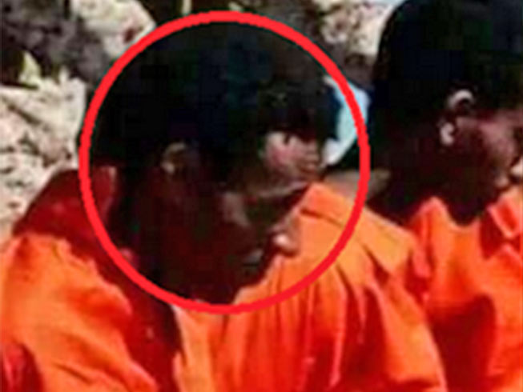
В Ливии его схватили боевики «Исламского государства». Ему сказали, что если он примет ислам, его не убьют. Но он и его эритрейские собратья отказались отречься от Христа. И 19 апреля 2015 года их всех обезглавили.
Это история только одного эритрейского христианина, страдавшего за веру и погибшего мученической смертью. В настоящее время в Израиле находятся около 40,000 эритрейцев, почти все они христиане. Власти отказываются регистрировать их как беженцев и оказывают на них давление. Около 3,000 мужчин находятся в пустыне Негев, их держат как заключенных. Все они отчаянно нуждаются в нашей помощи.
В последние мгновения перед казнью в Ливии Тесфай Кидане, одетый в оранжевый костюм, в последний раз склонил колени вместе с другими эритрейскими христианами
Фонд Варнава сотрудничает с агентством, помогающим эритрейским христианам в Тель-Авиве, которое вместе с другой израильской организацией, предоставляет гуманитарную и юридическую помощь.
Нужна наша с вами помощь! Пожалуйста, сделайте то, что в ваших силах!
Чтобы поддержать служение Эритрейским христианам, жертвуйте на проект Фонд помощи христианским беженцам из Эритреи (код проекта: 12-954): http://barnabasfund.ru/donate
Пожертвовать

